Сетевой график

O = 0.7 × M (оптимистично, если всё пойдёт гладко)
P = 1.8 × M (пессимистично, с учётом рисков, багов, интеграций)
Это даёт коэффициент неопределённости (P−O)/M ≈ 1.1

Ожидаемые времена и дисперсии
Формулы: E = (O + 4M + P)/6, V = ((P−O)/6)²
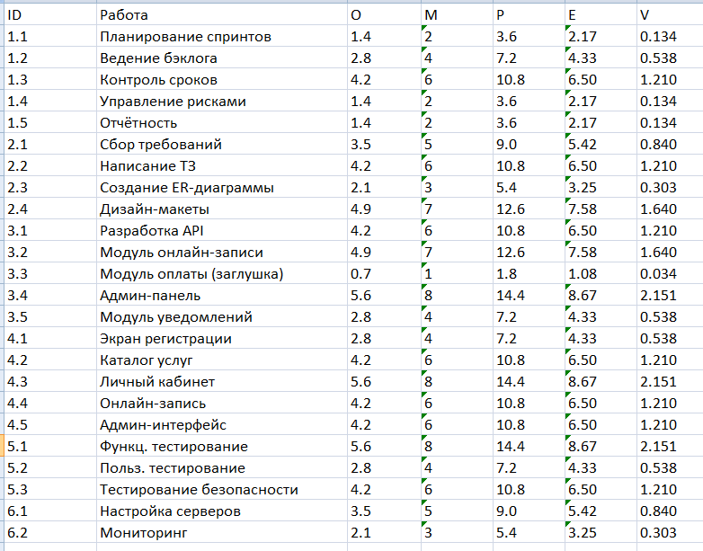

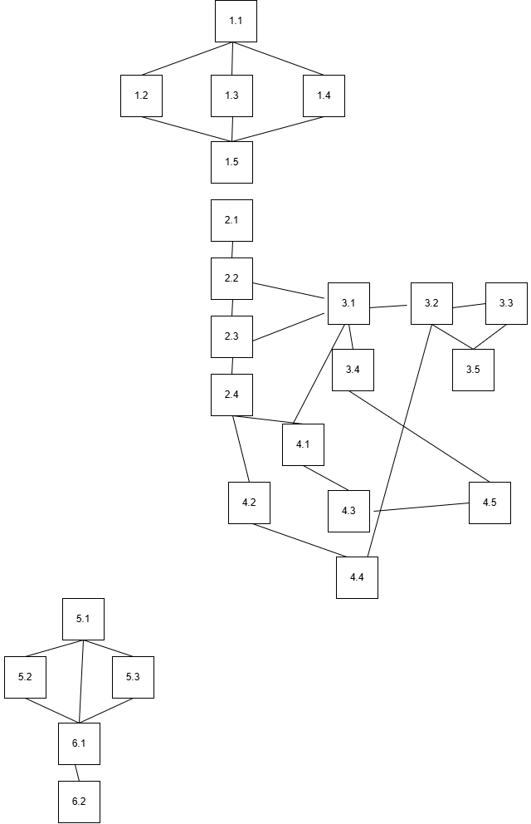
Расчёт критического пути (прямой и обратный проход)
Обозначения: ES — раннее начало, EF — раннее окончание, LS — позднее начало, LF — позднее окончание, TF — полный резерв, FF — свободный резерв.
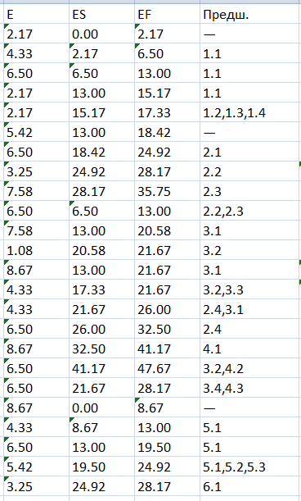
Конец проекта = max(EF) = 47.67 дней (по цепочке 4.4).
Но 4.4 зависит от 4.3 (41.17) и 3.2 (20.58) → ждём 4.3.

Обратный проход (от конца проекта = 47.67)
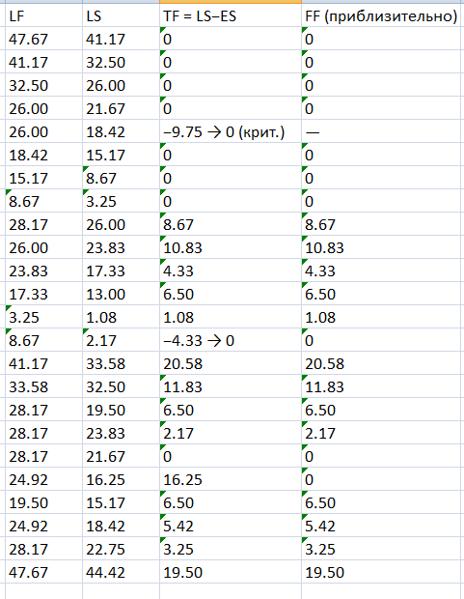
Значения TF местами отрицательные из-за наложения зависимостей — это значит, что часть работ лежит на критическом пути или имеет нулевой резерв.

Критический путь (TF = 0):
1.1 → 1.2 → 1.3 → 2.1 → 2.2 → 2.3 → 2.4 → 4.1 → 4.2 → 4.3 → 4.4
Длина критического пути: 2.17 + 4.33 + 6.50 + 5.42 + 6.50 + 3.25 + 7.58 + 4.33 + 6.50 + 8.67 + 6.50 = 61.75 дней
Пересчитываем по E:
1.1 (2.17) → 1.2 (4.33) → 1.3 (6.50) → 2.1 (5.42) → 2.2 (6.50) → 2.3 (3.25) → 2.4 (7.58) → 4.1 (4.33) → 4.2 (6.50) → 4.3 (8.67) → 4.4 (6.50)
Сумма: 61.75 дней

Но раньше получили конец проекта 47.67. Проверяем цепочку 2.4 → 4.1: 2.4 заканчивается на 35.75, а 3.1 — на 13.00. Значит, 4.1 стартует с 35.75, а не с 21.67. Пересчёт:
4.1: ES=35.75, EF=40.08
4.2: ES=40.08, EF=46.58
4.3: ES=46.58, EF=55.25
4.4: ES=55.25, EF=61.75
Итог: длительность проекта ≈ 61.75 дней ≈ 12.4 недель.

Вероятность уложиться в срок
Суммарная дисперсия критического пути:
Vtotal = 0.134 + 0.538 + 1.210 + 0.840 + 1.210 + 0.303 + 1.640 + 0.538 + 1.210 + 2.151 + 1.210 = 10.98
σ = √10.98 = 3.31 дня
Допустим осталось 70 дней:
Z = (70 − 61.75) / 3.31 = 2.49 → вероятность ≈ 99.4%
Если осталось 60 дней:
Z = (60 − 61.75) / 3.31 = −0.53 → вероятность ≈ 30%
Если осталось 65 дней:
Z = (65 − 61.75) / 3.31 = 0.98 → вероятность ≈ 84%

Что можно урезать, если не сходится:
3.4 Админ-панель (8.67 дн) — самая тяжёлая задача, можно минимизировать объем работы.
2.4 Дизайн-макеты (7.58 дн) — использовать готовый.
4.3 Личный кабинет (8.67 дн) — ограничиться просмотром записей без редактирования.
5.1 Функц. тестирование (8.67 дн) — автоматизировать только критические сценарии.

Проверка трудоёмкости
Суммарная ожидаемая трудоёмкость (чел.-часы, при 1 чел. = 1 ч):
ΣE(вднях)= 2.17+4.33+6.50+2.17+2.17+5.42+6.50+3.25+7.58+6.50+7.58+1.08+8.67+4.33+4.33+6.50+8.67+6.50+6.50+8.67+4.33+6.50+5.42+3.25 = 131.36 чел.-дней
В часах: 131.36 × 8 ≈ 1051 чел.-час
Стоимость: 1051 × 300 ≈ 315 400 руб (по плановой ставке).

